- Задача по математике:
Установка для демонстрации адиабатического сжатия представляет собой сосуд с поршнем, резко сжимающим газ. При этом объём и давление связаны соотношением 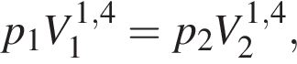 где  и 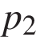 — давление газа (в атмосферах) в начальном и конечном состояниях,  и 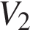 — объём газа (в литрах) в начальном и конечном состояниях. Изначально объём газа равен 256 л, а давление газа равно одной атмосфере. До какого объёма нужно сжать газ, чтобы давление в сосуде стало 128 атмосфер? Ответ дайте в литрах.

Решение.
Подставим в формулу данные из условия: 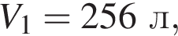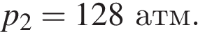Решим полученное уравнение, заметив, что 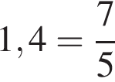и возведя обе части уравнения в степень :
Ответ: 8.
- Задача по физике
На рисунке изображено изменение состояния постоянной массы разреженного аргона. Объем газа в состоянии 1 равна 0,05 м³. Чему равен объем газа в состоянии 2? Ответ выразите в литрах.
